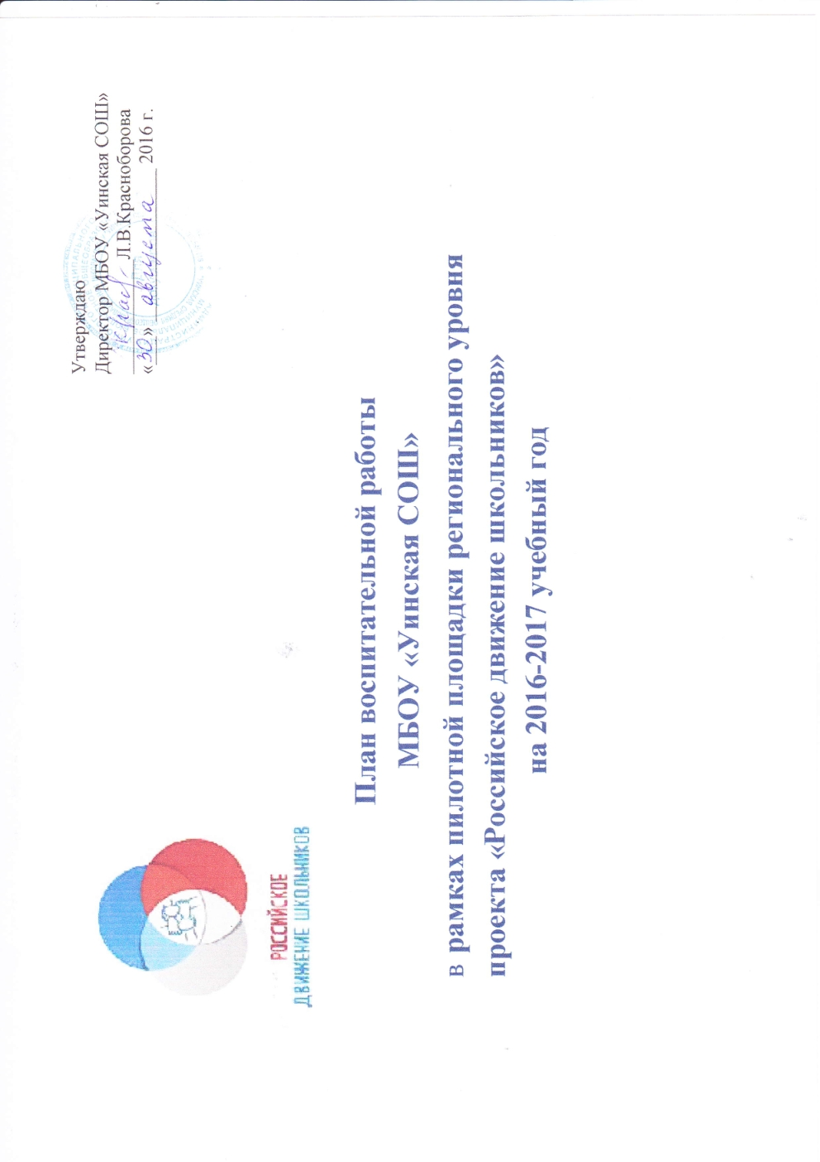

**Цели, задачи и направления воспитательной работы**

**ЦЕЛЬ:** *создание благоприятной образовательной среды,**способствующей раскрытию индивидуальных особенностей**обучающихся, обеспечивающей возможности их самоопределения и самореализации, укрепления здоровья школьников*

**ЗАДАЧИ:**

* вовлечечь каждого обучающегося в воспитательный процесс;
* развивать у обучающихся самостоятельность, ответственность, инициативу, творчество;
* совершенствовать систему оздоровительной работы с обучающимися и привитие навыков здорового образа жизни,
* развивать коммуникативные навыки и формировать умения пользоваться приемами бесконфликтного общения;
* формировать у обучающихся гражданско – правовое сознание;
* формировать у обучающихся устойчивые навыки безопасного поведения;
* развивать формы профилактической работы с семьями и детьми, находящимися в трудной жизненной ситуации;
* повышать уровень профессиональной культуры и педагогического мастерства учителя для сохранения стабильно положительных результатов в обучении и воспитании обучающихся;
* организовать педагогический всеобуч для родителей /законных представителей/.
* вовлечь родителей /законных представителей/ в решение воспитательных проблем лицея.
* Привлечь родителей /законных представителей/ к организации совместного досуга и работе в общественном управлении образовательного учреждения.

**Основные направления организации воспитания и социализации обучающихся (согласно ФГОС):**

**Гражданско-патриотическое:**

* + воспитание уважения к правам, свободам и обязанностям человека;
    - формирование ценностных представлений о любви к России, народам Российской Федерации, к своей малой родине;
  + усвоение ценности и содержания таких понятий, как "служение Отечеству", "правовая система и правовое государство", "гражданское общество", об этических категориях "свобода и ответственность", о мировоззренческих понятиях "честь", "совесть", "долг", "справедливость" "доверие" и др.;
  + развитие нравственных представлений о долге, чести и достоинстве в контексте отношения к Отечеству, к согражданам, к семье;
  + развитие компетенции и ценностных представлений о верховенстве закона и потребности в правопорядке, общественном согласии и межкультурном взаимодействии.

Реализация данного направления воспитательной деятельности предполагает:

формирование у обучающихся представлений о ценностях культурно-исторического наследия России, уважительного отношения к национальным героям и культурным представлениям российского народа; развитие мотивации к научно- исследовательской деятельности, позволяющей объективно воспринимать и оценивать бесспорные исторические достижения и противоречивые периоды в развитии российского государства;

* + - повышение уровня компетентности обучающихся в восприятии и интерпретации социально-экономических и

политических процессов и формирование на этой основе активной гражданской позиции и патриотической ответственности за судьбу страны;

* + - увеличение возможностей и доступности участия обучающихся в деятельности детских и юношеских общественных организаций, обеспечивающих возрастные потребности в социальном и межкультурном взаимодействии;
    - развитие форм деятельности, направленной на предупреждение асоциального поведения, профилактику проявлений экстремизма, девиантного и делинквентного поведения среди учащейся молодежи.

**Нравственное и духовное воспитание:**

* + - * 1. формирование у обучающихся ценностных представлений о морали, об основных понятиях этики (добро и зло, истина
* ложь, смысл и ценность жизни, справедливость, милосердие, проблема нравственного выбора, достоинство, любовь и др.);
  + - 1. формирование у обучающихся представлений о духовных ценностях народов России, об истории развития и взаимодействия национальных культур;
      2. формирование у обучающихся набора компетенций, связанных с усвоением ценности многообразия и разнообразия культур, философских представлений и религиозных традиций, с понятиями свободы совести и вероисповедания, с восприятием ценности терпимости и партнерства в процессе освоения и формирования единого культурного пространства;
    - формирование у обучающихся комплексного мировоззрения, опирающегося на представления о ценностях активной жизненной позиции и нравственной ответственности личности, на традиции своего народа и страны в процессе определения индивидуального пути развития и в социальной практике;
    - формирование у обучающихся уважительного отношения к традициям, культуре и языку своего народа и других народов России.

**Воспитание положительного отношения к труду и творчеству:**

* + формирование у обучающихся представлений об уважении к человеку труда, о ценности труда и творчества для личности, общества и государства;
    - формирование условий для развития возможностей обучающихся с ранних лет получить знания и практический опыт трудовой и творческой деятельности как непременного условия экономического и социального бытия человека;
    - формирование компетенций, связанных с процессом выбора будущей профессиональной подготовки и деятельности, с процессом определения и развития индивидуальных способностей и потребностей в сфере труда и творческой деятельности;
      * формирование лидерских качеств и развитие организаторских способностей, умения работать в коллективе, воспитание ответственного отношения к осуществляемой трудовой и творческой деятельности;
  + формирование дополнительных условий для психологической и практической готовности обучающегося к труду и осознанному выбору профессии, профессионального образования, адекватного потребностям рынкам труда; механизмы трудоустройства и адаптации молодого специалиста в профессиональной среде.

**Интеллектуальное воспитание:**

* формирование у обучающихся общеобразовательных учреждений представлений о возможностях интеллектуальной деятельности и направлениях интеллектуального развития личности (например, в рамках деятельности детских и юношеских научных сообществ, центров и кружков, специализирующихся в сфере интеллектуального развития детей и подростков, в процессе работы с одаренными детьми, в ходе проведения предметных олимпиад, интеллектуальных марафонов и игр, научных форумов и т.д.);
  + формирование представлений о содержании, ценности и безопасности современного информационного пространства

(например, проведение специальных занятий по информационной безопасности обучающихся, по развитию навыков работы с научной информацией, по стимулированию научно-исследовательской деятельности обучающихся и т.д.);

* + формирование отношения к образованию как общечеловеческой ценности, выражающейся в интересе обучающихся к знаниям, в стремлении к интеллектуальному овладению материальными и духовными достижениями человечества, к достижению личного успеха в жизни.

**Здоровьесберегающее воспитание:**

* формирование у обучающихся культуры здорового образа жизни, ценностных представлений о физическом здоровье, о ценности духовного и нравственного здоровья;
  + формирование у обучающихся навыков сохранения собственного здоровья, овладения здоровьесберегающими технологиями в процессе обучения во внеурочное время;
  + формирование представлений о ценности занятий физической культурой и спортом, понимания влияния этой деятельности на развитие личности человека, на процесс обучения и взрослую жизнь.

**Социокультурное и медиакультурное воспитание:**

- формирование у обучающихся представлений о таких понятиях, как "толерантность", "миролюбие", "гражданское

согласие", "социальное партнерство", развитие опыта противостояния таким явлениям, как "социальная агрессия",

"межнациональная рознь", "экстремизм", "терроризм", "фанатизм" (например, на этнической, религиозной, спортивной,

культурной или идейной почве);

* формирование опыта восприятия, производства и трансляции информации, пропагандирующей принципы межкультурного сотрудничества, культурного взаимообогащения, духовной и культурной консолидации общества, и опыта противостояния контркультуре, деструктивной пропаганде в современном информационном пространстве.

**Культуротворческое и эстетическое воспитание:**

* + формирование у обучающихся навыков культуроосвоения и культуросозидания, направленных на активизацию их приобщения к достижениям общечеловеческой и национальной культуры;
    - * формирование представлений о своей роли и практического опыта в производстве культуры и культурного продукта;
    - формирование условий для проявления и развития индивидуальных творческих способностей;
      * формирование представлений об эстетических идеалах и ценностях, собственных эстетических предпочтений и освоение существующих эстетических эталонов различных культур и эпох, развитие индивидуальных эстетических предпочтений в области культуры;
      * формирование основ для восприятия диалога культур и диалога цивилизаций на основе восприятия уникальных и универсальных эстетических ценностей;
    - формирование дополнительных условий для повышения интереса обучающихся к мировой и отечественной культуре, к русской и зарубежной литературе, театру и кинематографу, для воспитания культуры зрителя.

**Правовое воспитание и культура безопасности:**

* + формирование у обучающихся правовой культуры, представлений об основных правах и обязанностях, о принципах демократии, об уважении к правам человека и свободе личности; формирование электоральной культуры;
    - развитие навыков безопасности и формирования безопасной среды в школе, в быту, на отдыхе; формирование представлений об информационной безопасности, о девиантном и делинквентном поведении, о влиянии на безопасность молодых людей отдельных молодежных субкультур.

**Воспитание семейных ценностей:**

* формирование у обучающихся ценностных представлений об институте семьи, о семейных ценностях, традициях, культуре семейной жизни;
  + - формирование у обучающихся знаний в сфере этики и психологии семейных отношений.

**Формирование коммуникативной культуры:**

* формирование у обучающихся дополнительных навыков коммуникации, включая межличностную, межкультурную коммуникации;
  + формирование у обучающихся ответственного отношения к слову как к поступку;
  + формирование у обучающихся знаний в области современных средств коммуникации и безопасности общения;
  + формирование у обучающихся ценностных представлений о родном языке, его особенностях и месте в мире.

**Экологическое воспитание:**

* формирование ценностного отношения к природе, к окружающей среде, бережного отношения к процессу освоения природных ресурсов региона, страны, планеты;
* формирование ответственного и компетентного отношения к результатам производственной и непроизводственной деятельности человека, затрагивающей и изменяющей экологическую ситуацию на локальном и глобальном уровнях; формирование экологической культуры, навыков безопасного поведения в природной и техногенной среде;
* формирование условий для развития опыта многомерного взаимодействия обучающихся в процессах, направленных на сохранение окружающей среды.
* **Предмет и цели организации «Российское движение школьников»**
* **Целями Организации являются:**
* – содействие в совершенствовании государственной политики в области воспитания подрастающего поколения;
* – содействие формированию личности на основе присущей российскому обществу системы ценностей.
* **Предмет деятельности Организации:**
* – содействие государственным институтам российского общества в разработке и реализации государственной политики, целевых и иных программ и проектов, совершенствовании законодательства и нормативной правовой базы в сфере воспитания подрастающего поколения и формирования личности;
* – содействие формированию личности на основе присущей российскому обществу системы ценностей;
* – объединение и координация деятельности организаций и лиц, занимающихся воспитанием подрастающего поколения или содействующих формированию личности;
* – содействие объединению усилий коммерческих и некоммерческих организаций, деловых кругов, отдельных граждан, движимых стремлением внести свой вклад в воспитание подрастающего поколения и формирование личности;
* – создание организаций, движений, кружков, детско-юношеских центров и других структур, занимающихся воспитанием подрастающего поколения и формированием личности;
* – сохранение, пропаганда и распространение знаний в области воспитания подрастающего поколения и формирования личности с учетом современных информационных и инновационных технологий;
* – ведение издательской и информационной деятельности;
* – поддержка детско-юношеских объединений и других структур;
* – проведение и популяризация семинаров, лекций, конкурсов, фестивалей, олимпиад;
* – развитие детско-юношеских обществ и организаций;
* – осуществление просветительской деятельности;
* – организация физкультурно-спортивного досуга среди подросткового поколения;
* – осуществление образовательной деятельности в соответствии с требованиями действующего законодательства Российской Федерации;
* – осуществление взаимодействия с заинтересованными органами государственной власти и органами местного самоуправления, общественными объединениями, религиозными организациями, научными, образовательными, спортивными и иными учреждениями по вопросам деятельности Организации;
* – инициирование, разработка и реализация международных, федеральных, региональных и муниципальных программ и проектов, направленных на воспитание подрастающего поколения и формирование личности;
* – участие в установленном порядке в работе общественно-государственных и общественных объединений, имеющих патриотическую, культурную и спортивную, а также благотворительную направленность;
* – помощь участникам Организации в решении вопросов, связанных с целями Организации.

**Основные направления воспитывающей деятельности в рамках пилотной площадки регионального уровня проекта «Российское движение школьников»**

1. **Личностное развитие -** Творческое развитие,популяризация здорового образа жизни и спорта,выбор будущейпрофессии

Творческое развитие:

- Организация творческих событий - фестивалей и конкурсов, акций и флешмобов; - Поддержка детских творческих проектов и продвижение детских коллективов;

- Реализация культурно-образовательных программ - интерактивных игр, семинаров, мастер-классов, открытых лекториев, встреч с интересными людьми; организация киноклубов;

- Проведение культурно-досуговых программ - посещение музеев, театров, концертов; организация экскурсий;

- Проведение образовательных программ по повышению квалификации инструкторского и педагогического состава, а также руководителей общественных организаций.

Популяризация ЗОЖ среди школьников:

- Организация профильных событий - фестивалей, конкурсов, соревнований, акций и флешмобов; - Организация туристических походов и слетов;

- Организация мероприятий, направленных на популяризацию комплекса ГТО;

- Поддержка работы школьных спортивных секций;

- Проведение образовательных программ – интерактивных игр, семинаров, мастер-классов, открытых лекториев, встреч с интересными людьми;

- Проведение образовательных программ по повышению квалификации инструкторского и педагогического состава, а также руководителей общественных организаций.

Популяризация профессий:

- Проведение образовательных мероприятий и программ, направленных на определение будущей профессии - интерактивных игр, семинаров, мастер-классов, открытых лекториев, встреч с интересными людьми;

* Популяризация научно-изобретательской деятельности;
* Поддержка и развитие детских проектов;
* Организация профильных событий - фестивалей, конкурсов, олимпиад, акций, флешмобов.
* Проведение образовательных программ по повышению квалификации инструкторского и педагогического состава, а также руководителей общественных организаций.

1. **Гражданская активность**

**-** Добровольчество,поисковая деятельность,изучение истории России,краеведение,создание и развитие школьных музеев

Добровольчество – это реализация личностного потенциала, самовыражение и самоопределение, профессиональное ориентирование, приобретение полезных навыков, новые знакомства и море позитивных эмоций, это не просто хобби, а стиль жизни.

Включаясь в увлекательную добровольческую деятельность, ты сможешь:

- Оказывать помощь социально-незащищенным группам населения, формировать ценности доброты и милосердия.

- Участвовать в организации культурно-просветительских мероприятий в музеях, библиотеках, домах культуры, театрах, кинотеатрах, культурных центрах, парках и т.д.

- Стать волонтёром спортивных, образовательных, социокультурных мероприятий местного, регионального и всероссийского уровней.

- Стать организатором Всероссийских профилактических акций, участвовать в работе школьных отрядов ЗОЖ, стать частью Всероссийского общественного движения "Волонтёры медики".

- Присоединиться к движению "Волонтёры Победы" и вместе с ними помогать ветеранам, заниматься благоустройством памятных мест, организовывать исторические квесты, сохранять историю своего рода и, главное, стать волонтёром мероприятий, приуроченных к Дню Победы в Великой Отечественной войне.

Поисковая деятельность - это возможность отправиться в настоящую поисковую экспедицию, поучаствовать в раскопках в местах боевых действий, увековечить память об исторических событиях и судьбах Героев Отечества, присоединиться к одному из отрядов Поискового движения России.

Краеведение, школьные музеи - это проекты развития школьных музеев России, историко-краеведческой работы, позволяющей узнать об истории и культуре Малой Родины, это познавательные и увлекательные путешествия по самым интересным местам нашей страны.

Увлекаясь этой работой, у тебя появится возможность:

* + - участвовать в управлении школьным музеем, разработать и реализовать свои творческие, исследовательские, этнокультурные, выставочные и экскурсионные проекты.
  + присоединиться к Всероссийской туристско-краеведческой экспедиции "Я познаю Россию", предложить свой маршрут
* пройти по маршрутам истории, культуры и природы малой родины.

1. **Военно-патриотическое направление**

**-** Юные друзья полиции, юные инспектора движения

- Организация профильных событий, направленных на повышение интереса у детей к службе в ВС РФ, в том числе военных сборов, военно-спортивных игр, соревнований, акций;

- Проведение образовательных программ – интерактивных игр, семинаров, мастер-классов, открытых лекториев, встреч с интересными людьми и Героями России.

- Проведение образовательных программ по повышению квалификации инструкторского и педагогического состава, а также руководителей общественных организаций и военно-патриотических клубов.

1. **Информационно-медийное направление**

**-** Большая детская редакция,создание школьных газет,радио ителевидения, работа с социальными сетями, подготовка информационного контента, дискуссионные площадки

- Поддержка талантливых юных журналистов;

- Создание и развитие школьных медиацентров, в том числе газет и журналов, радио и телевидения, новостных групп в социальных сетях;

- Повышение уровня школьных СМИ и пресс-центров; - Большая детская редакция; - Создание единого медиапространства для школьников;

- Проведение пресс-конференций, фестивалей, творческих конкурсов для школьников;

- Проведение образовательных программ по повышению квалификации педагогического состава, а также руководителей общественных организаций.